6. Veiklos tema Magneto savybių tyrimas

Klasė, dalykas | 3–4 klasė, pasaulio pažinimas.
Numatoma veiklos trukmė | Kiekvienai veiklai skiriama apie 15 min. (pamokai pasirenkami keli tiriamieji darbai).
Ugdomi mokinių gebėjimai pagal Pradinio ugdymo bendrąsias programas. Pasaulio pažinimas | 6.7. Tinkamai pasirinkti kasdienėje aplinkoje esančius daiktus, susiejant pasirinkimą su medžiagų savybėmis.  Pateikiant pavyzdžių susieti medžiagų savybes su jų panaudojimo sritimi.
Mokinių pasiekimai pagal Pasaulio pažinimo standartizuotą programą 4 klasei | 3.3.1. <...> Nurodo, kad magnetai turi skirtingus polius, kad vienodi poliai vienas kitą stumia, o priešingi – traukia ir kad magnetai gali traukti daiktus iš geležies.
Mokytojo veiklos siekiniai | - Supažindinti su magnetu ir jo savybėmis.  - Padėti suprasti, kaip magneto savybės pritaikytos kompase.
Veiklos priemonės | - Magnetų ir metalinių plokštelių rinkinys, metalo drožlės*  - Lengvai judantys vežimėliai*  - Vonelė*  - Matavimo cilindras, 2000 ml*  - Žema stiklinė, 250 ml*, 3 vnt.  - Įvairūs smulkūs daiktai iš metalo (geležies, nikelio, kobalto, aliuminio), plastiko, gumos, stiklo, medžio, popieriaus, kreidos, gintaro ir pan.  - Sąvaržėlės  - Aliuminio folijos lakštas  - Popieriaus lapas  - Įvairių medžiagų skiautės  - Siūlas, apie 1 m  - Putplasčio gabalas  - Skalbinių segtukas (arba kitoks segtukas ar flomasteris)  Medžiagos: vanduo, sauja pasirinktų smulkių kruopų ar ryžių, plastiko granulės, smėlis.
Veiklos eiga | Pasiruošimas tyrimui  Prisirenkama smulkių daiktų iš įvairių medžiagų (metalo, stiklo, popieriaus, gumos, plastiko, medienos ar kt.).  Iš putplasčio išpjaunamas maždaug 5 cm skersmens ir 1 cm storio ritinys.  A. Pažintis su magnetu ir kompasu  - Išdalijami magnetų rinkiniai. Paaiškinama, kas yra magnetas, kad magnetai būna gamtiniai ir dirbtiniai, įvairios formos, turi šiaurinį ir pietinį polius, kurie žymimi raidėmis N ir S.  - Paaiškinama, kad Žemėje tarp Šiaurės ir Pietų polių (ašigalių) yra magnetas, kuris sudaro Žemės magnetinį lauką (žr. 1 pav.).  1 pav. Žemės magnetinis laukas  https://archive.cnx.org/contents/962ddd95-e1d0-41bc-8460-53416914502c@1/magnets  - Prie juostinio magneto pririšamas siūlas ir laikomas laisvai rankoje. Stebima, kaip juda magnetas ir atsisuka N polius (raudona spalva arba rodyklė) į Šiaurę, o S polius (mėlyna spalva) – į Pietus. Paaiškinama, kad ši magneto savybė pritaikyta kompase. Susipažįstama su kompaso dalimis.  - Į vonelę pripilama vandens. Ant vandens paviršiaus uždedamas plūduriuojantis putplasčio ritinys, o ant jo padedamas magnetas (žr. 2 pav.). Kai ritinys pasiekia ramybės būseną, užsegamas segtukas (arba pažymima flomasteriu) ant vonelės sienelės kryptis, kurią rodo raudona spalva pažymėtas polius (N). Šiek tiek pasukus indą su vandeniu palaukiama, kol ritinys – plūduras – nusistovės. N poliaus rodoma kryptis palyginama su pažymėtąja. Vonelė pasukama kelis kartus. Atliekant bandymus būtina, kad plūduriuojantis ritinys su magnetu neliestų vonelės sienelių. Padaroma išvada: magnetas visada rodo tą pačią kryptį ir indo padėtis neturi tam jokios įtakos. Žemės magnetinis laukas sukuria magnetinio lauko jėgų linijas, kurios visuomet magnetą nukreipia šiaurės–pietų kryptimi.  2 pav. Tyrimui paruoštos priemonės  B. Magnetų sąveika  - Atliekami bandymai, kaip veikia skirtingi ar vienodi magneto poliai vienas kitą – traukia ar stumia. Prie dviejų magnetų pririšami siūlai. Magnetai artinami vienas prie kito ir stebima, kaip jie stumia arba traukia vienas kitą.  - Į laisvai judančius vežimėlius įdedama po vieną didesnį magnetą (naudojami magnetai, ant kurių neparašyti poliai). Vežimėliai pastatomi vienas priešais kitą maždaug 10 cm atstumu. Vienas vežimėlis lėtai artinamas prie kito ir nustatoma, kokiais poliais buvo artinami magnetai. Tada vienas vežimėlis apsukamas 180° kampu ir pakartojamas bandymas. Paaiškinama, kad artinant du magnetus tarp jų atsiranda stumiamoji (tarp vienodų polių) arba traukos jėga (tarp skirtingų polių). Traukos (arba stumiamoji) jėga silpsta didėjant atstumui tarp magnetų.  C. Magnetų savybės  - Apžiūrimos įvairių metalų plokštelės ir tikrinama, kurias iš jų traukia magnetas (geležį, nikelį, kobaltą).  - Bandoma, kuriuos daiktus, pagamintus iš skirtingų medžiagų, traukia magnetas. Aptariama, kad gumos, plastiko, stiklo, popieriaus, medienos ir aliuminio magnetas netraukia.  - Į matavimo cilindrą su vandeniu įmetama įvairių metalinių daiktų (žr. 3 pav.). Magnetu braukiant per cilindro paviršių, bandoma juos išimti iš vandens. Kitu atveju siūlas pririšamas prie magneto ir jis įleidžiamas į vandenį (žr. 4, 5 pav.). Įsitikinama, kad vandenyje magnetas nepraranda savo savybių.  3 pav. Bandymui pasirinkti metaliniai daiktai  4, 5 pav. Bandymo eiga  - Į 3 žemas stiklines pripilama po 100 ml skirtingo klampumo skysčio: vandens, aliejaus ir koncentruoto indų ploviklio. Į kiekvieną indą įmetama po 4 sąvaržėles. Magnetu braukiant per sienelę bandoma ištraukti sąvaržėles iš skysčio. Daroma išvada: skysčių klampumas magneto savybėms įtakos neturi.  - Ant stalo išpilamos sąvaržėlės ir pasagos formos magneto skirtingomis vietomis bandoma pritraukti krūvoje esančias sąvaržėles. Bandymas atliekamas 3 kartus ir daroma išvada.  - Stipriausiu magnetu per skirtingas medžiagas – popierių, medžiagos skiautę, foliją (per vieną ir daug sluoksnių) bandoma pritraukti smulkius metalinius daiktus. Išbandoma, ar magnetas veikia per stalviršį.  - Į vienkartinę lėkštelę paberiama sauja kruopų, plastiko granulių, smėlio ir sumaišoma su smulkiomis metalinėmis vielutėmis, sąvaržėlėmis ar metalo drožlėmis. Magnetas priartinamas prie mišinio. Stebima, kaip magnetas pritraukia drožles. Bandoma pritraukti N arba S poliais.
Pastabos | -
Laukiamas mokinių veiklos rezultatas | Mokiniai supras, kaip veikia magnetas, žinos, kurias medžiagas jis traukia, o kurių – ne. Susipažins su kompasu ir jo veikimo principu.
Sąvokos | Magnetas – gamtinė medžiaga, turinti geležies ir traukianti geležį, taip pat kai kuriuos kitus metalus (nikelį, kobaltą).  Magneto poliai – magneto vietos, kurios stipriausiai traukia metalus. Kiekvienas magnetas turi šiaurinį ir pietinį polius.
Rizikų įvertinimas | Įspėjama, kad magnetų nedėtų į burną. Atsargiai elgiamasi su metalo drožlėmis.
Galimi tarpdalykiniai ryšiai | Dailė ir technologijos: įvairių metalinių objektų konstravimas pasitelkiant magnetus.  Matematika: erdvės figūrų modeliavimas naudojant konstruktorius su magnetais.
Idėjos veiklai plėtoti | Galima išbandyti, kurias skirtingų nominalų monetas traukia magnetai (žr. 6 pav.).  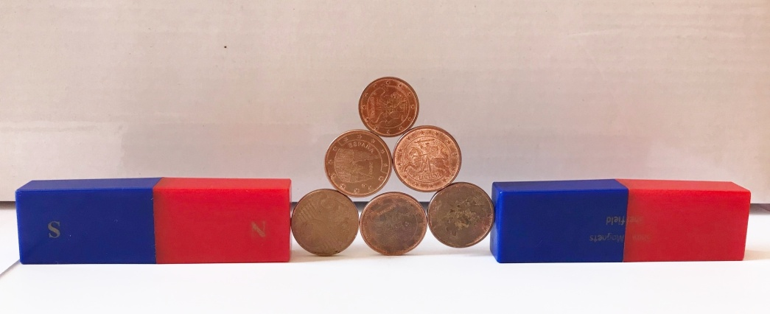  6 pav. Bandymas su monetomis
Priedas | Kompaso dalys
Vaizdo įrašas | Magnetų savybių tyrimas
Mokinio veiklos lapas | Magneto savybių tyrimas

PRIEDAS

Kompaso dalys

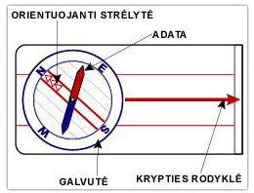 | 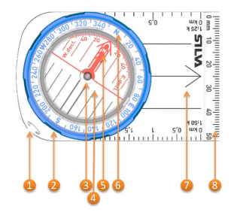

- Pagrindas – tai plokštelė, ant kurios pritvirtintas kompasas, taip pat visos liniuotės ir matavimo skalės.
- Kompaso korpusas – jį sudaro magnetinė adata (3) besisukančioje kapsulėje ir aplink kapsulę esanti skalė su 360° gradacija. Ant korpuso taip pat nurodytos pasaulio šalys (N–Š / E–R / S–P / W–V).
- Magnetinė kompaso adata – ji plūduriuoja skystyje tam, kad laisvai pasisuktų. Raudona adatos pusė visada nukreipta į Žemės magnetinį šiaurės polių.
- Orientavimo linijos – lygiagrečios juodos ir raudonos linijos yra besisukančio kompaso korpuso (2) viduje. Matuojant orientavimo linijos sulygiuojamos su žemėlapio meridianais ir tai padeda tiksliai nustatyti šiaurės kryptį.
- Orientavimo rodyklė – ji yra besisukančio kompaso korpuso (2) viduje. Matuojant reikės kompaso adatą (3) sulygiuoti su šia rodykle.
- Šiaurės žymė – priklausomai nuo kompaso, ji gali būti pavaizduota ant besisukančio korpuso (2) arba ant pagrindo.
- Keliavimo krypties rodyklė – ši rodyklė rodo, kokia kryptimi teks eiti pasimatavus azimutą.
- Kompaso liniuotės ir skalės – priklausomai nuo kompaso, jų gali būti pavaizduota daugiau ar mažiau. Liniuotės ir mastelių skalės skirtos palengvinti darbą matuojant atstumus. Kai kurių kompasų pagrinde būna įtaisytas didinamasis stiklas, padedantis įskaityti smulkesnius žemėlapio užrašus.

Informacijos šaltinis: http://www.mapshop.lt/naujienos/16-kaip-naudotis-kompasu

